Hello boys and girls
What’s the weather like today? – jaka jest dziś pogoda?
Przypominamy sobie piosenki o pogodzie:
https://www.youtube.com/watch?v=Jn7uAsLWXpk&feature=youtu.be&fbclid=IwAR2IvtmjMA4_PDMKZb9aitbfNAj2-Qwxly2HXZ0z_g8dS1HW0nFPyH_WC-g
https://www.youtube.com/watch?v=r8h0TaaWKG4&feature=youtu.be&fbclid=IwAR0G0ZpHxndwpqjamAzZoQbA_DadUdf5hgOJuiBzDPqi8oyjgk_NM_SjGHY
Przesyłam dziś kolorowankę związana z pogodą, przy okazji powtórzymy kolory
Jeśli nie dasz rady jej narwydrukować nie martw się, możesz samodzielnie narysować dziewczynkę z parasolem i pokolorować
Powodzenia!
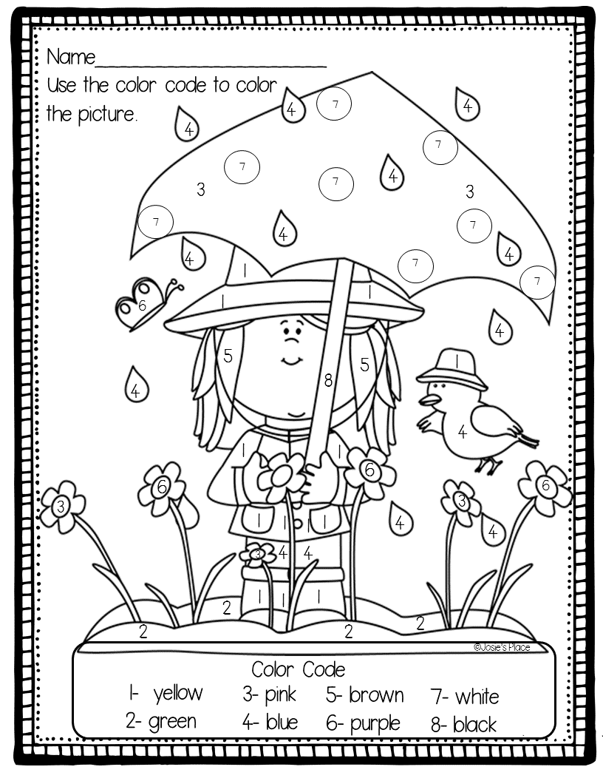

1- żółty
2- zielony
3- różowy
4 – niebieski
5- brązowy
6- fioletowy
7- biały
8-czarny

